ФГБОУ ВО

«Уфимский университет науки и технологий»

Кафедра ТК

**ОТЧЕТ**

**по лабораторным работам**

по дисциплине «Проектирование и архитектура программных систем»

7 семестр

Тема: «Проектирование комплекса структурных моделей

для деятельности библиотеки»

Выполнила: студентка гр. ИВТ-421

Самсонова Е.О.

Проверил: доцент кафедры ТК

Федорова Н.И.

Уфа 2022

**Тема работы:** Проектирование комплекса структурных моделей для выбранной предметной области.

**Цель работы:** Построить комплекс структурных моделей для выбранной предметной области.

**Задачи работы:**

* научиться работать в *CASE*-средствах моделирования [*AllFusion Process Modeler (BPwin)*](http://www.interface.ru/home.asp?artId=100#af1) и [*AllFusion ERwin Data Modeler (ERwin)*](http://www.interface.ru/home.asp?artId=100#af2);
* изучить выбранную предметную область;
* построить функциональную модель выбранной предметной области;
* построить информационную модель выбранной предметной области;
* построить динамическую модель выбранной предметной области.

**Задание:**

Построить комплекс структурных моделей для моделирования деятельности библиотеки.

**Выполнение задания:**

**Описание (характеристика) выбранной предметной области**

Развитие библиотечной деятельности неразделимо с внедрением передовых технологий и процессов с целью обеспечения наиболее качественного обслуживания читателей. Внедрение автоматизированных информационных систем – это не только тенденция времени, но и хорошая база для увеличения производительности и качества труда сотрудников библиотеки, эффективный способ своевременного обеспечения читателей необходимыми им данными и информацией.

Библиотека (в переводе с греческого – книга + хранилище, вместилище, ящик) – это учреждение, собирающее и хранящее произведения печати и письменности для общественного пользования, а также осуществляющее справочно-библиографическую работу.

В юридическом смысле под библиотекой принято понимать информационное, культурное, образовательное учреждение, располагающее организованным фондом тиражированных документов и предоставляющее их во временное пользование физическим и юридическим лицам.

Федеральному закону «О библиотечном деле» вводит следующие понятия:

* библиотека – информационное, культурное, образовательное учреждение, располагающее организованным фондом тиражированных документов и предоставляющее их во временное пользование физическим и юридическим лицам; библиотека может быть самостоятельным учреждением или структурным подразделением предприятия, учреждения, организации;
* общедоступная библиотека – библиотека, которая предоставляет возможность пользования ее фондом и услугами юридическим лицам независимо от их организационно-правовых форм и форм собственности и гражданам без ограничений по уровню образования, специальности, отношению к религии;
* библиотечное дело – отрасль информационной, культурно-просветительской и образовательной деятельности, в задачи которой входят создание и развитие сети библиотек, формирование и обработка их фондов, организация библиотечного, информационного и справочно-библиографического обслуживания пользователей библиотек, подготовка кадров работников библиотек, научное и методическое обеспечение развития библиотек;
* документ – материальный объект с зафиксированной на нем информацией в виде текста, звукозаписи или изображения, предназначенный для передачи во времени и пространстве в целях хранения и общественного использования;
* читатель библиотеки – это лицо, получающее библиотечные услуги на основании официальной записи в установленных документах. Ключевой смысл этого понятия для библиотековедения заключается в том, что читатель представляет собой главный объект деятельности любой библиотеки. Работа всех библиотек подчинена задачам его обслуживания;
* централизованная библиотечная система – добровольное объединение библиотек в структурно-целостное образование.

Библиотеки могут быть учреждены органами государственной власти всех уровней, органами местного самоуправления, юридическими и физическими лицами.

В соответствии с порядком учреждения и формами собственности выделяются следующие основные виды библиотек:

1. государственные библиотеки, учрежденные органами государственной власти, в том числе:

* федеральные библиотеки;
* библиотеки субъектов Российской Федерации;
* библиотеки министерств и иных федеральных органов исполнительной власти;

1. муниципальные библиотеки, учрежденные органами местного самоуправления;
2. библиотеки Российской академии наук, других академий, научно-исследовательских институтов, образовательных учреждений;
3. библиотеки предприятий, учреждений, организаций;
4. библиотеки общественных объединений;
5. частные библиотеки;
6. библиотеки, учрежденные иностранными юридическими и физическими лицами, а также международными организациями в соответствии с международными договорами Российской Федерации.

Каждый гражданин независимо от пола, возраста, национальности, образования, социального положения, политических убеждений, отношения к религии имеет право на библиотечное обслуживание на территории Российской Федерации.

**Описание выбранного CASE-средства моделирования**

AllFusion Process Modeler (ранее BPwin) — это инструмент для визуального моделирования, анализа, документирования и оптимизации бизнес-процессов.

AllFusion PM предлагает средство для сбора всей необходимой информации о работе предприятия и графического изображения этой информации в виде целостной и непротиворечивой модели. Простота и наглядность моделей Process Modeler упрощает взаимопонимание между всеми участниками бизнес-процессов: от руководителей до исполнителей.

AllFusion PM поддерживает три методологии, позволяющие анализировать бизнес с трех ключевых точек зрения:

* С точки зрения функциональности системы (нотация моделирования IDEF0). В рамках методологии IDEF0 (Integration Definition for Function Modeling) бизнес-процесс представляется в виде набора элементов-работ, которые взаимодействуют между собой, а также отображаются информационные, людские и производственные ресурсы, потребляемые каждой работой.
* С точки зрения движения потоков информации (документооборота) в системе (нотация моделирования DFD). Диаграммы DFD (Data Flow Diagramming) могут дополнить то, что уже отражено в модели IDEF0, поскольку они описывают потоки данных, позволяя проследить, каким образом происходит обмен информацией между бизнес-функциями внутри системы. В тоже время диаграммы DFD оставляют без внимания взаимодействие между бизнес-функциями.
* С точки зрения последовательности выполняемых работ (нотация моделирования IDEF3). Еще более точную картину можно получить, дополнив модель IDEF0 диаграммами IDEF3. Этот метод привлекает внимание к очередности выполнения событий. В IDEF3 включены элементы логики, что позволяет моделировать и анализировать альтернативные сценарии развития бизнес-процесса.

AllFusion ERwin Data Modeler (ранее ERwin) — CASE-средство для проектирования и документирования баз данных, которое позволяет создавать, документировать и сопровождать базы данных, хранилища и витрины данных. Модели данных помогают визуализировать структуру данных, обеспечивая эффективный процесс организации, управления и администрирования таких аспектов деятельности предприятия, как уровень сложности данных, технологий баз данных и среды развертывания.

ERwin DM предназначен для компаний, разрабатывающих и использующих базы данных, для администраторов баз данных, системных аналитиков, проектировщиков баз данных, разработчиков, руководителей проектов. ERwin DM позволяет управлять данными в процессе корпоративных изменений, а также в условиях нехватки квалифицированных кадров и стремительно изменяющихся технологий.

ERwin DM позволяет наглядно отображать сложные структуры данных. Удобная в использовании графическая среда AllFusion ERwin DM упрощает разработку базы данных и автоматизирует множество трудоемких задач, уменьшая сроки создания высококачественных и высокопроизводительных транзакционных баз данных и хранилищ данных.

**Описание процесса разработки объектно-ориентированных моделей**

**Лабораторная работа №1. «Разработка функциональных моделей с помощью BPwin»**

Библиотека занимается в основном выдачей книг читателям и их приемом от них, пополнением книжного фонда, основываясь на запросах самих читателей.

Основные виды работ таковы:

* Пополнение библиотеки;
* Оформление книги;
* Работа с читателем.

Была построена контекстная диаграмма AS-IS деятельности библиотеки, результат представлен ниже, на рисунке 1. Названия и определения стрелок контекстной диаграммы представлены в таблице1.

На вход поступает запрос на книги, на выходе каталог книг библиотеки и формуляр. Деятельность библиотеки регулируют нормы и правила, описанные в ФЗ N-76 и в ГОСТе Р 7.0.103-2018. Диаграмма сделана с точки зрения сотрудника библиотеки. Целью автоматизации процессов является повышение эффективности деятельности библиотеки.

Таблица 1 - Стрелки контекстной диаграммы

|  |  |
| --- | --- |
| Название стрелки  (Arrow Name) | Определение стрелки  (Arrow Definition) |
| Запрос на книги | Запросы читателей на определенные книги в библиотеке. |
| N-78-ФЗ, ГОСТ Р 7.0.103.2018 | Правила, нормы и процедуры, которые регулируют деятельность библиотеки. |
| Каталог книг библиотеки | Каталог книг, имеющихся в библиотеке. |
| Формуляр | Это основной документ учета посещений и книговыдачи. |
| Сотрудник библиотеки | Это профессионал по обработке информации в библиотечной и информационной науках, который выполняет организацию и управление информационными услугами и материалами для всех, кому требуется эта информация |

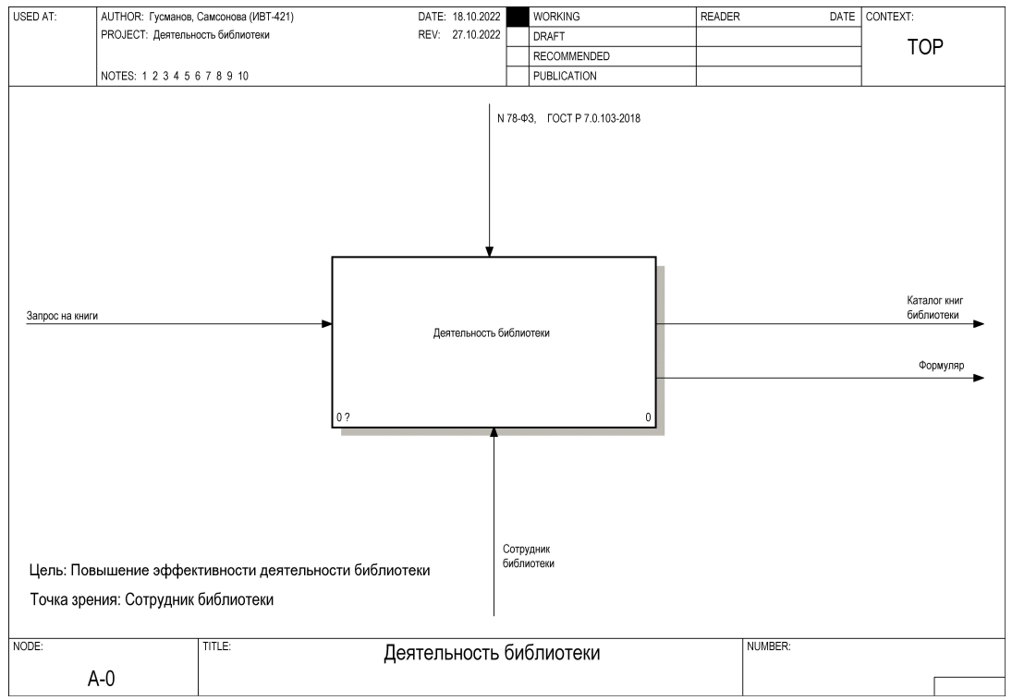

Рисунок 1 - Контекстная диаграмма AS-IS деятельности библиотеки

Далее была создана диаграмма декомпозиции деятельности библиотеки, которая представлена на рисунке 2. Были внесены определение и название для каждой стрелки диаграммы (Таблица 2).

На вход поступает запрос на книги, далее происходит пополнение библиотечного фонда и на выходе получается новая книга. Новая книга поступает на оформление и анализ, и результатом этого процесса является список книг, которые уже пришли в негодность, карточка книги, оформленная книга и каталог книг библиотеки. Каталог книг библиотеки поступает на вход работы с клиентом, выходными данными этой работы будет формуляр читателя.

Таблица 2 - Стрелки диаграммы декомпозиции

деятельности библиотеки

|  |  |
| --- | --- |
| Название стрелки  (Arrow Name) | Определение стрелки  (Arrow Definition) |
| Запрос на книги | Запросы читателей на определенные книги в библиотеке. |
| N-78-ФЗ, ГОСТ Р 7.0.103.2018 | Правила, нормы и процедуры, которые регулируют деятельность библиотеки |
| Каталог книг библиотеки | Каталог книг, имеющихся в библиотеке. |
| Формуляр | Это основной документ учета посещений и книговыдачи. |
| Сотрудник библиотеки | Это профессионал по обработке информации в библиотечной и информационной науках, который выполняет организацию и управление информационными услугами и материалами для всех, кому требуется эта информация. |
| Новая книга | Новая книга, поступившая в библиотеку |
| Архивариус | Специалист в области информации, который оценивает, собирает, организует, сохраняет, контролирует и обеспечивает доступ к записям и архивам, имеющим долгосрочную ценность. |
| Каталог нужных книг | Каталог, содержащий в себе список книг, сформированный на основе запросов читателей библиотеки. |
| Список книг, пришедших в негодность | Список книг, которые потеряли первоначальный внешний вид и стали непригодными для комфортного использования |
| Карточка книги | Карточка, содержащая в себе информацию о книге |
| Оформленная книга | Книга, которая прошла этапы оформления и была зарегистрирована в локальной БД |

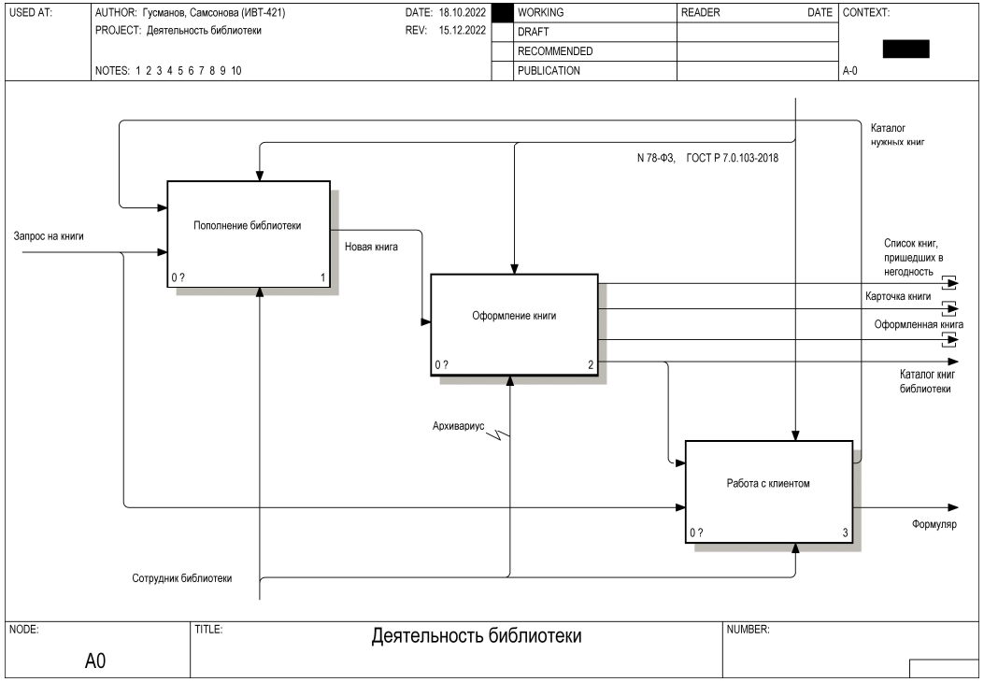

Рисунок 2 - Декомпозиция деятельности библиотеки модели AS-IS

После была создана диаграмма декомпозиции пополнения библиотеки, которая представлена на рисунке 3. Были внесены определение и название для каждой работы (Таблица 3).

Процесс пополнения библиотеки происходит следующим образом. На вход поступают запрос на книги и каталог нужных для закупки книг. Сотрудниками библиотеки производится поиск поставщика, выбирается выгодный поставщик их имеющихся, далее формируется заказ с учетом листа цен на книги, заполняется накладная и происходит заключение договора. В конечном итоге библиотека принимает новые книги и подписывает акт приема, на выходе так же имеется заключенный ранее договор.

Таблица 3 - Стрелки диаграммы декомпозиции

пополнения библиотеки

|  |  |
| --- | --- |
| Название стрелки  (Arrow Name) | Определение стрелки  (Arrow Definition) |
| Запрос на книги | Запросы читателей на определенные книги в библиотеке. |
| N-78-ФЗ, ГОСТ Р 7.0.103.2018 | Правила, нормы и процедуры, которые регулируют деятельность библиотеки. |
| Сотрудник библиотеки | Это профессионал по обработке информации в библиотечной и информационной науках, который выполняет организацию и управление информационными услугами и материалами для всех, кому требуется эта информация. |
| Каталог нужных книг | Каталог, содержащий в себе список книг, сформированный на основе запросов читателей библиотеки. |
| Выгодный поставщик | Поставщик являющийся наиболее надежным и имеющий оптимальные цены на книги. |
| Лист цен на заказанные книги | Полный прайс-лист на книги. |
| Накладная | Первичный документ, используемый при передаче товарно-материальных ценностей от одного лица другому. |
| Договор | Локальный документ организации, которым оформляются гражданско-правовые отношения между заказчиком и поставщиком в рамках исполнения обязательств по поставке товаров. |
| Новая книга | Новая книга, поступившая в библиотеку. |
| Акт приема | Документ, подтверждающий, что одно лицо передало другому какое-то имущество. |

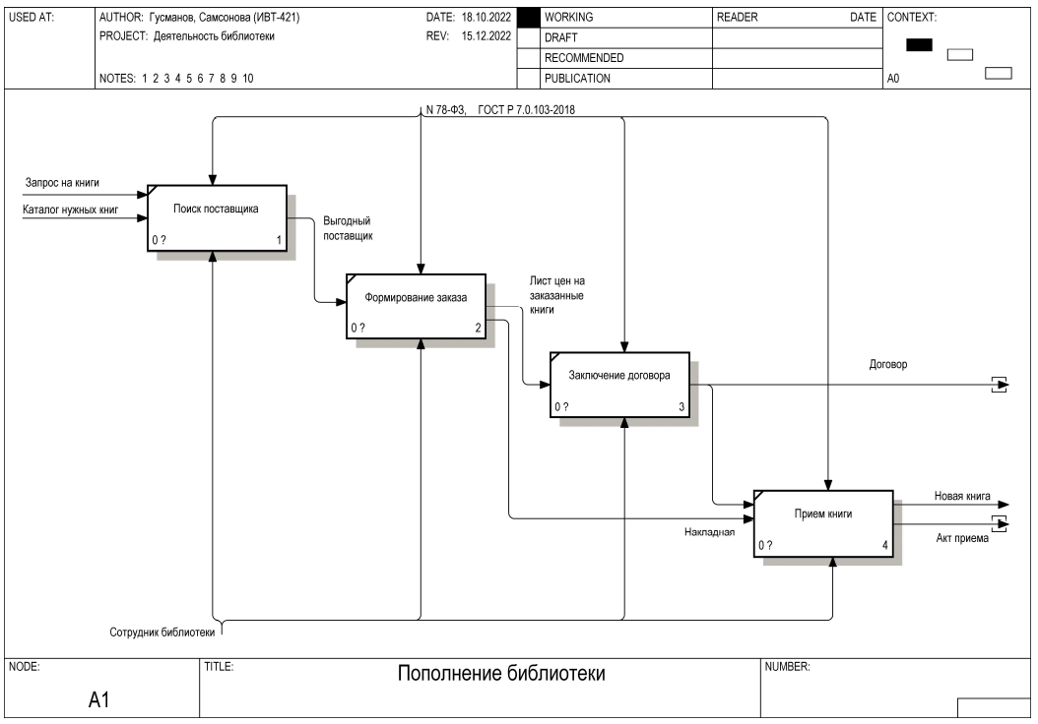

Рисунок 3 - Декомпозиция пополнения библиотеки модели AS-IS

Декомпозировали процесс оформления книги, результат представлен на рисунке 4. Были внесены определение и название для каждой работы (Таблица 4).

На вход процесса оформления книги поступает новая книга, ее маркируют и выносят данные о ней (название, автор, год и т.д.). Данные о книге заносятся в БД ввиду чего на выходе мы получаем карточку оформленную книгу и составленную карточку книги. После всех вышеописанных действий книги располагаются на стеллажах, делается инвентаризация книг и сотрудником формируется два списка, первый, список книг, пришедших в негодность, второй, каталог книг библиотеки.

Таблица 5 - Стрелки диаграммы декомпозиции

оформления книги

|  |  |
| --- | --- |
| Название стрелки  (Arrow Name) | Определение стрелки  (Arrow Definition) |
| N-78-ФЗ, ГОСТ Р 7.0.103.2018 | Правила, нормы и процедуры, которые регулируют деятельность библиотеки. |
| Список книг, пришедших в негодность | Список книг, которые потеряли первоначальный внешний вид и стали непригодными для комфортного использования |
| Карточка книги | Карточка, содержащая в себе информацию о книге |
| Оформленная книга | Книга, которая прошла этапы оформления и была зарегистрирована в локальной БД |
| Новая книга | Новая книга, поступившая в библиотеку |
| Архивариус | Специалист в области информации, который оценивает, собирает, организует, сохраняет, контролирует и обеспечивает доступ к записям и архивам, имеющим долгосрочную ценность. |
| Каталог книг библиотеки | Каталог книг, имеющихся в библиотеке. |
| Данные о книги | Зарегистрированная информация о книге |

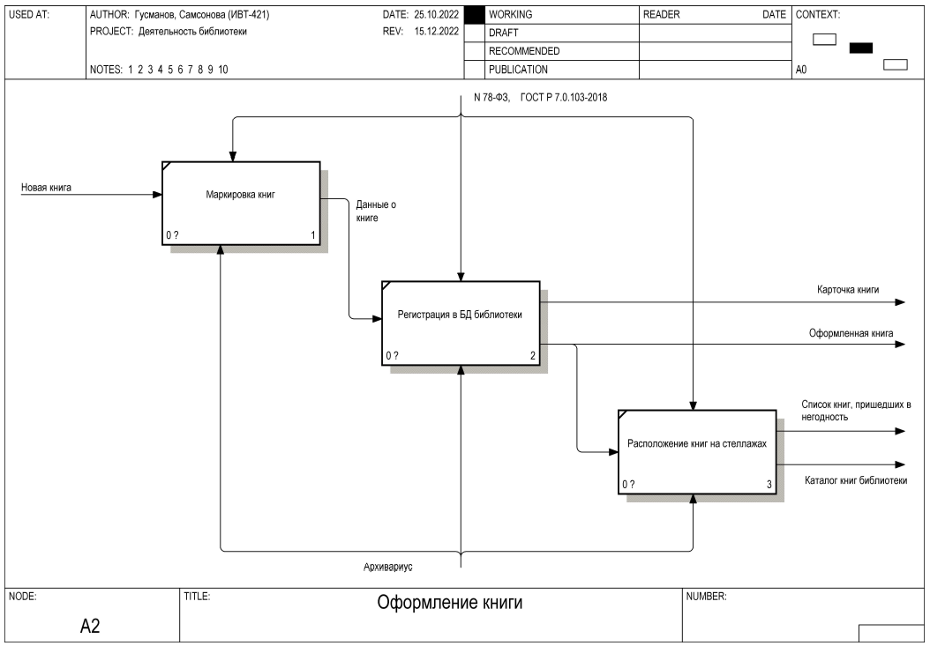Рисунок 4 - Декомпозиция оформления книги модели AS-IS

Декомпозировали процесс работы с клиентом, результат представлен на рисунке 5. Были внесены определение и название для каждой работы (Таблица 5).

В качестве входных данных в процессе работы с клиентом поступают запрос на книги и каталог книг библиотеки. Далее сотрудник библиотеки консультирует клиента (т.е. читателя) обо всех имеющихся в наличии книгах, о процедурах приема и выдачи книг и т.д. Если клиент желает взять книгу, то происходит поиск читательского билета или его создание при отсутствии и выдача ему книги, на выходе получается формуляр. Или же, клиент может совершить возврат книги в библиотеку, тогда на выходе мы получим возвращенную книгу. Так же в обоих случае на выходе мы получаем читательский билет.

Таблица 4 - Стрелки диаграммы декомпозиции

Оформления книги

|  |  |
| --- | --- |
| Название стрелки  (Arrow Name) | Определение стрелки  (Arrow Definition) |
| Запрос на книги | Запросы читателей на определенные книги в библиотеке. |
| N-78-ФЗ, ГОСТ Р 7.0.103.2018 | Правила, нормы и процедуры, которые регулируют деятельность библиотеки. |
| Каталог книг библиотеки | Каталог книг, имеющихся в библиотеке. |
| Формуляр | Это основной документ учета посещений и книговыдачи. |
| Сотрудник библиотеки | Это профессионал по обработке информации в библиотечной и информационной науках, который выполняет организацию и управление информационными услугами и материалами для всех, кому требуется эта информация |
| Информированные клиент | Клиент, который был проконсультирован по всем имеющимся вопросам. |
| Запись в билете о возврате книги | Регистрация соответствующих данных при возврате книги обратно в библиотеку |
| Запись в билете о выдаче книги | Регистрация соответствующих данных при выдаче книге читателю. |
| Каталог нужных книг | Каталог, содержащий в себе список книг, сформированный на основе запросов читателей библиотеки. |
| Читательский билет | Специальный документ, подтверждающий право читателя на посещение библиотеки и пользование библиотечными изданиями, в том числе вне библиотеки. |
| Возвращенная книга | Книга, которая была возвращена в библиотеку читателем после ее использования. |

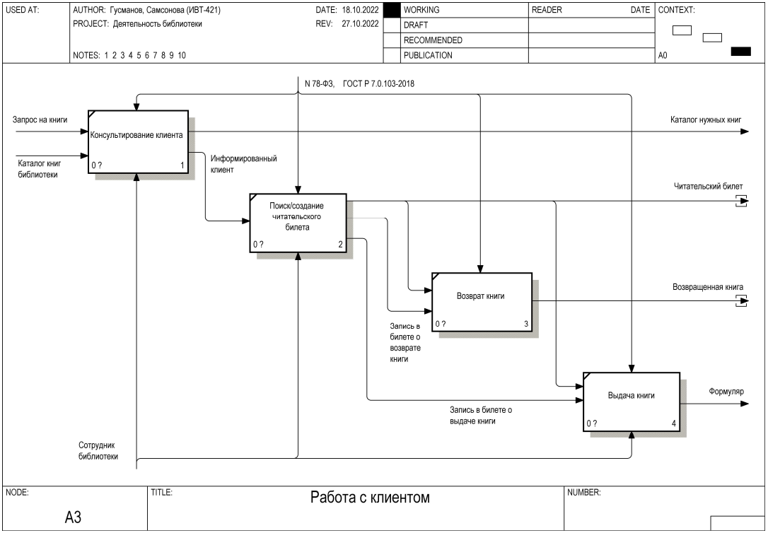

Рисунок 5 - Декомпозиция работы с клиентом модели AS-IS

**Лабораторная работа №2. «Разработка информационной модели с помощью ERwin»**

В ходе построения данной модели были определены сущности, зависимости между ними. Были заданы первичные ключи, альтернативные ключи и атрибуты для каждой сущности.

В библиотеке создаётся новая информационная система, призванная автоматизировать процесс непосредственно деятельности этой библиотеки. Система должна обеспечивать ввод, хранение, обработку и поиск информации о всех книгах, каталогах, списках, карточках и формулярах. Каждый входящий документ имеет уникальный регистрационный номер. Информация о документе должна содержать сведения о дате регистрации, регистрационном номере, содержании, реквизитах отправителя. Информация о читателе должна содержать сведения о его регистрационном номере, его ФИО, контактные данные. Информация о книге должна содержать сведения о ее регистрационном номере книги и о самой книге в целом (название, автор, год издания и т.д.). Задача состоит в проектировании структуры баз данных разрабатываемой автоматизации деятельности библиотеки.

Результаты выполнения данного этапа представлены на рисунке 6.

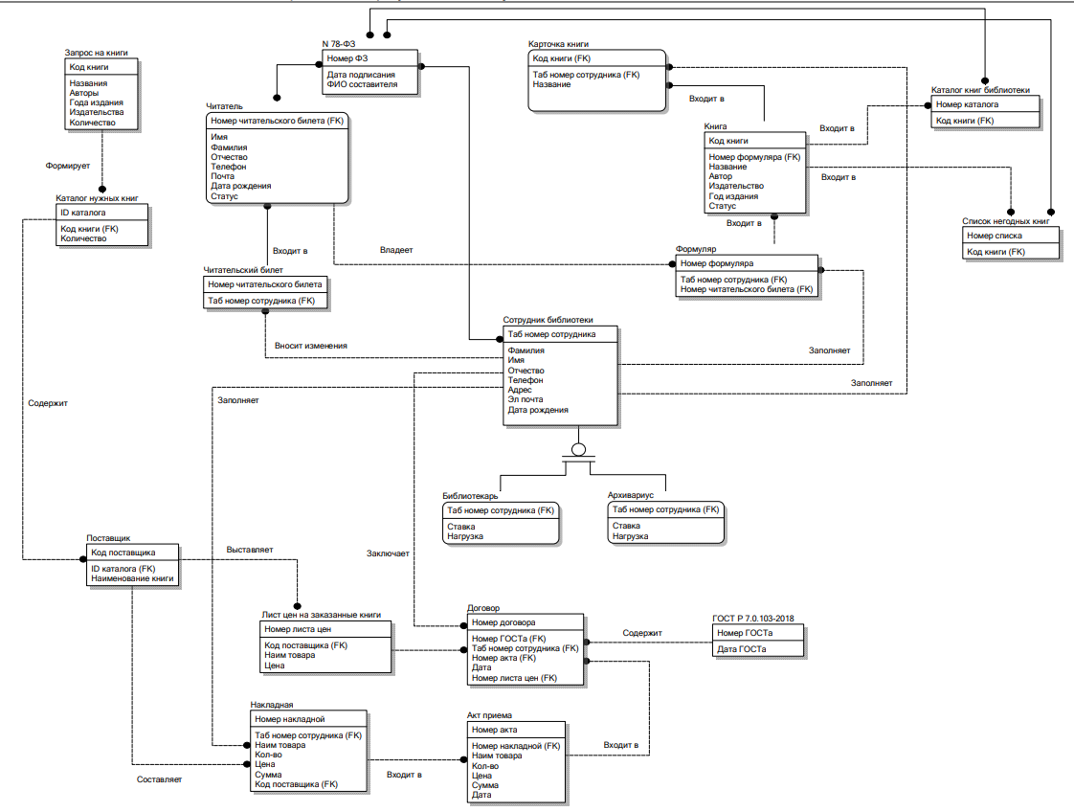

Рисунок 6 - Информационная модель деятельности библиотеки

**Лабораторная работа № 3. «Построение диаграммы декомпозиции в нотации IDEF3»**

IDEF3 — нотация позволяющая описывать технологические и бизнес-процессы. Стандарт представляет собой подробное описание действий, необходимых для достижения конечной цели, а также определение точной последовательности этих действий. Составляет так называемый сценарий процесса.

В ходе работы была построена диаграмма декомпозиции IDEF3 работы регистрации в БД библиотеки. Данная работа начинает выполняться, когда в библиотеку поступают новые книги, которые уже были промаркированы. Первым действием происходит получение данной промаркированной книги. Далее данные об этой книге заносятся в локальную БД. Конкретно в процесс заполнения данных входит присвоение уникального кода книге, ввод названия и автора книги, ввод издательства и года издания и присвоение статуса книге. Последним действием идет составление карточки книги.

Результат выполнения данного этапа представлен на рисунке 7.

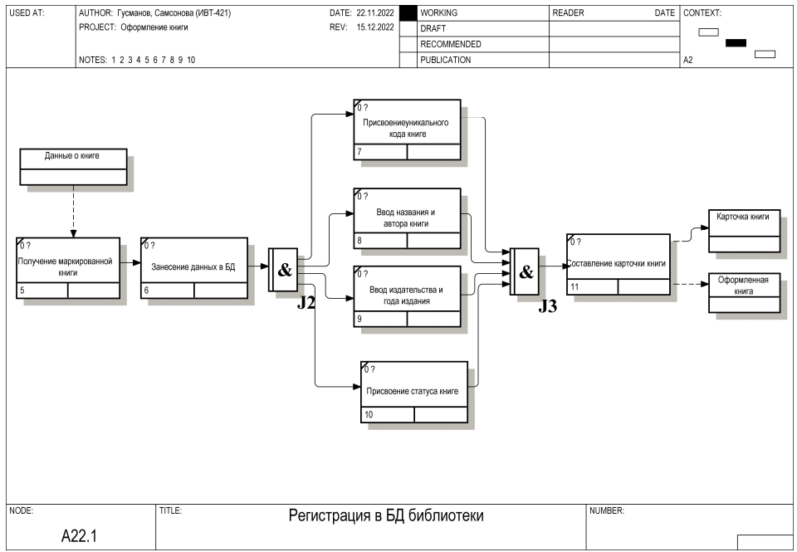

Рисунок 7 - Диаграмма декомпозиции IDEF3 работы регистрации в БД библиотеки

**Лабораторная работа № 4. «Построение диаграммы декомпозиции в нотации DFD»**

На рисунке 8 приведена диаграмма декомпозиции функции «Заключение договора» бизнес-процесса «Деятельность библиотеки» в нотации DFD.

Заключение договора начинается со сбора информации о поставщике, что подразумевает сбор следующих документов: копия списка поставляемых книг с ценами; копия свидетельства о регистрации юридического лица.

Параллельно с этим обсуждаются условия договора и заполняется бланк договора. Шаблон договора выполнен в виде текстового документа MS Word. Договор заполняется вручную и вместе с собранными документами передается торговым представителем на согласование в библиотеку. После подписания договора он регистрируется, и одна копия возвращается поставщику. Торговый представитель после подписания договора заносит все его условия в базу данных библиотеки.

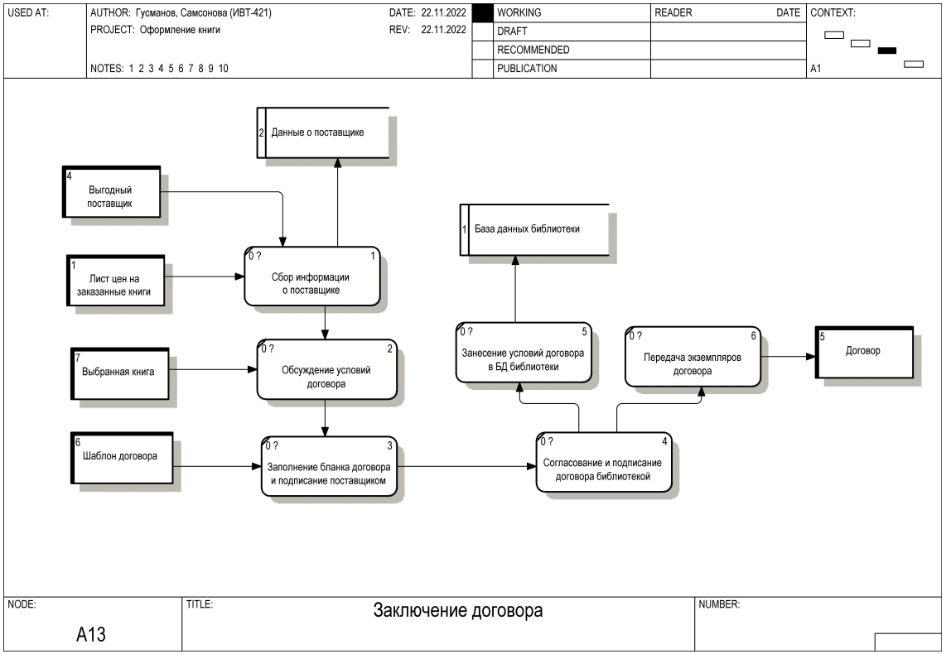

Рисунок 8 - диаграмма декомпозиции функции «Заключение договора»

**Вывод:** В ходе выполнения лабораторных работ были получены практические навыки в построении комплекса структурных моделей для предметной области «Деятельность библиотеки». Были построены функциональная модель, информационная модель, была сделана диаграмма декомпозиции в нотации IDEF3 и диаграмма декомпозиции в нотации DFD.